RIWAYAT HIDUP
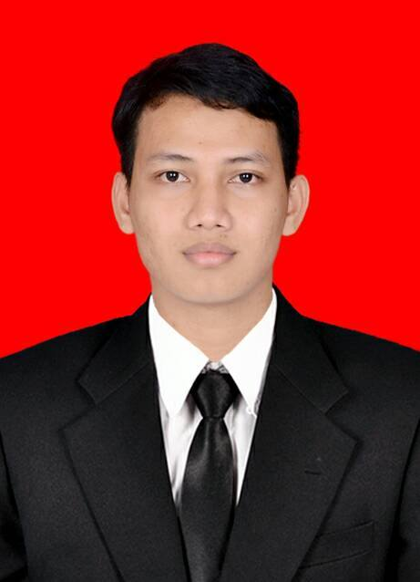
MUHAMMAD JUNIAWAN, lahir di Sengkang, 9 Juni 1994 Kabupaten Wajo Provinsi Sulawesi Selatan. dari pasangan Baharuddin dan St. Johar Paturusi. Penulis mulai memasuki dunia pendidikan tingkat SD Negeri 5 Maddukelleng. pada tahun 2000 sampai dengan 2006.
Kemudian melanjutkan pendidikan tingkat menengah di SMP Negeri 6 Sengkag tahun 2006 sampai dengan 2009. Kemudian pada tahun yang sama melanjutkan pendidikan di SMA Negeri 1 Sengkang dan tamat pada tahun 2012. Pada tahun 2012, melanjutkan studi di perguruan tinggi dan terdaftar sebagai mahasiswa di Program Studi Pendidikan Guru Sekolah Dasar (PGSD) Fakultas Ilmu Pendidikan Universitas Negeri Makassar (UNM), pada Program Studi S1 Pendidikan Guru sekolah Dasar sampai sekarang.

